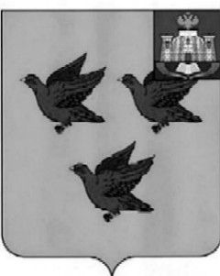

РОССИЙСКАЯ ФЕДЕРАЦИЯ

ОРЛОВСКАЯ ОБЛАСТЬ

АДМИНИСТРАЦИЯ ГОРОДА ЛИВНЫ
П О С Т А Н О В Л Е Н И Е
10 декабря 2025 года №158
г. Ливны

Об установлении тарифа на платную
образовательную услугу, предоставляемую
муниципальным бюджетным учреждением
дополнительного образования «Детская художественная
школа имени А.Н. Селищева г.Ливны»

В соответствии с п. 4 ч. 1 ст. 17 Федерального закона от 06 октября 2003 года № 131-ФЗ «Об общих принципах организации местного самоуправления в Российской Федерации», п. 4 ч. 1 ст. 7, ст. 32 Устава города Ливны, Порядком установления (изменения) тарифов на услуги (работы), предоставляемые (выполняемые) муниципальными предприятиями и учреждениями города Ливны Орловской области, утвержденным решением Ливенского городского Совета народных депутатов от 24 сентября 2015 года №50/474-ГС, администрация города Ливны п о с т а н о в л я е т:

1. Установить тариф на платную образовательную услугу, предоставляемую муниципальным бюджетным учреждением дополнительного образования «Детская художественная школа имени А.Н. Селищева г.Ливны», по реализации дополнительной образовательной программы «Мастерская добрых рук для программы «Пушкинская карта» в размере 250 рублей 00 копеек за один учебный час.
2. Настоящее постановление вступает в силу с момента опубликования.
3. Опубликовать настоящее постановление в газете «Ливенский вестник» и разместить на официальном сайте администрации города Ливны в сети Интернет.

Глава города С.А. Трубицин

